Министерство образования Республики Беларусь

Учреждение образования

БЕЛОРУССКИЙ ГОСУДАРСТВЕННЫЙ УНИВЕРСИТЕТ

ИНФОРМАТИКИ И РАДИОЭЛЕКТРОНИКИ

Факультет информационных технологий и управления

Кафедра теоретических основ электротехники

Типовой расчет №2 по курсу: «Теория электрических цепей»

Шифр студента №050503 – 11

|  |  |
| --- | --- |
| Проверила | Выполнил  ст. гр. №050503 |
| Нехайчик Е. В. | Латфулин В. Р. |

Минск 2021

1. Исходные данные представлены в таблице 1.1.

Таблица 1.1 – Исходные данные

|  |  |  |  |  |  |  |  |  |
| --- | --- | --- | --- | --- | --- | --- | --- | --- |
| Номер ветви | Начало-конец | Сопротивления | | | Источник ЭДС | | Источник тока | |
| *R* | *XL* | *XC* | мод. | арг. | мод. | арг. |
| 1 | 63 | 64 | 0 | 0 | 0 | 0 | 0 | 0 |
| 2 | 32 | 0 | 48 | 12 | 0 | 0 | 0 | 0 |
| 3 | 21 | 0 | 41 | 0 | 0 | 0 | 0 | 0 |
| 4 | 14 | 27 | 0 | 0 | 0 | 0 | 0 | 0 |
| 5 | 45 | 49 | 0 | 0 | 0 | 0 | 0 | 0 |
| 6 | 56 | 38 | 0 | 27 | 0 | 0 | 0 | 0 |
| 7 | 34 | 0 | 23 | 25 | 15 | 11 | 0 | 0 |
| 8 | 26 | 0 | 36 | 22 | 0 | 0 | 0 | 0 |

2. Схема электрической цепи, полученная для рассматриваемого варианта задания, изображена на рисунке 2.1.

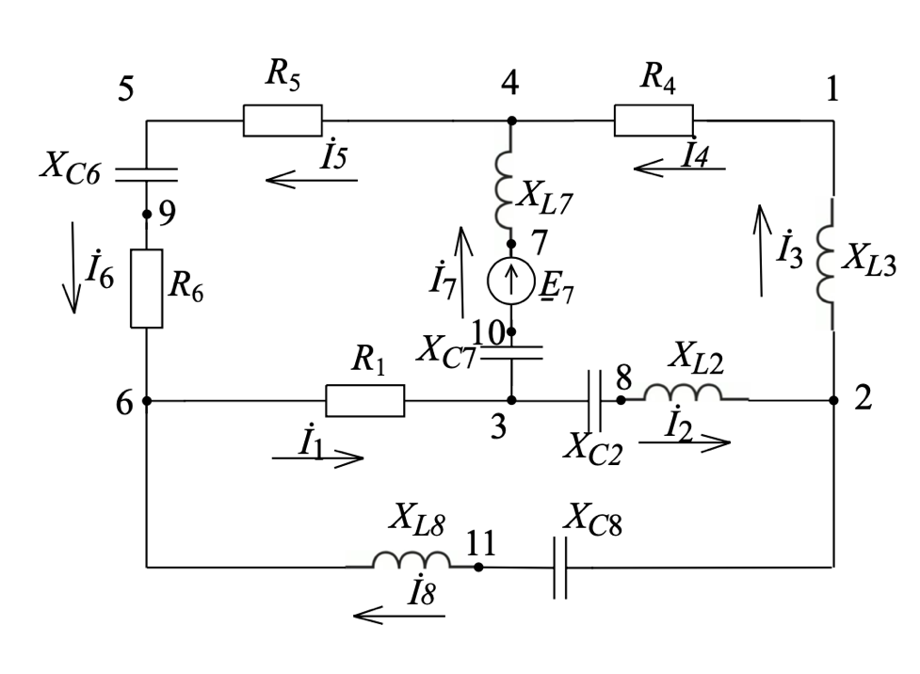

Рисунок *2.1* – Исходная схема

3. Расчет цепи с одним источником ЭДС целесообразно проводить методом преобразования. Обозначим направления токов в ветвях заданной цепи (рис. 3.1). Запишем комплексные сопротивления каждой из ветвей:

$$Z_{1}= R_{1}=64 Ом,$$

$$Z_{2}=jX_{L2}-jX_{C2}=j48-j12=j36 Ом,$$

$$Z_{34}= Z_{3}+Z_{4}={jX}_{L3} +R_{3} =j41 +27 Ом,$$

$$Z_{56}= Z_{5}+Z_{6}=R_{5} +R_{6}-{jX}_{C6} = 49 + 38 -j27 = 87 -j27 Ом,$$

$$Z_{7}={jX}_{L7}- jX_{C7}= j23 -j25 = -j2 Ом,$$

$$Z_{8}= {jX}_{L8}- jX_{C8}=j36 -j22 =j14 Ом.$$

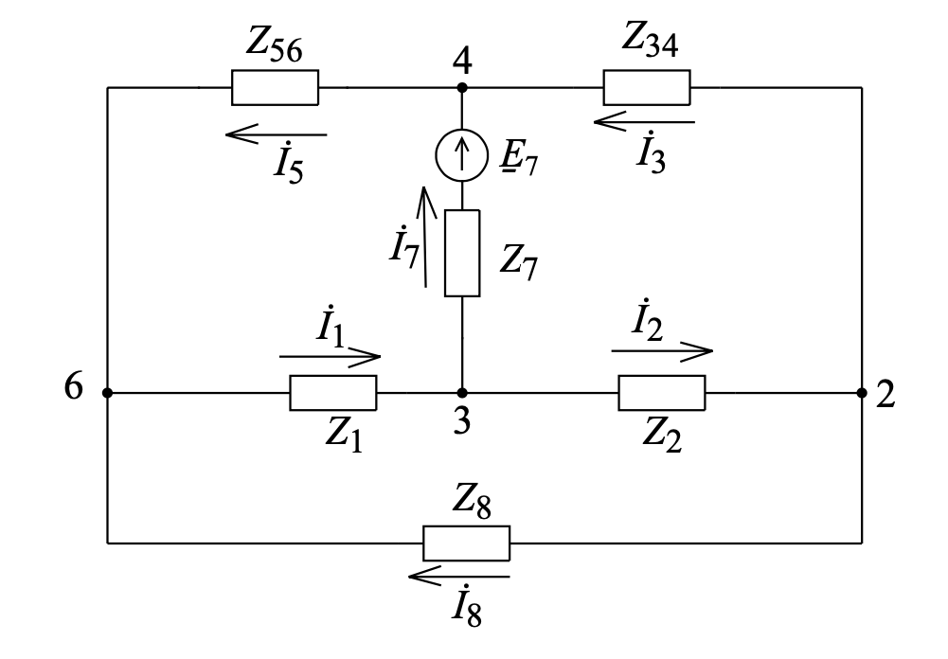 Рисунок *3.1* – Исходная схема

Преобразуем заданную цепь. Треугольник 6 – 3 – 2 преобразуем в звезду (рис. 3.2).

$$Z_{12}= \frac{Z_{1}∙Z_{2}}{Z_{1}+Z_{2}+Z_{8}}= \frac{64∙j36}{64+j36+j14}= 17,465+j22,355 Ом,$$

$$Z_{18}= \frac{Z_{1}∙Z_{8}}{Z_{1}+Z_{2}+Z_{8}}= \frac{64∙j14}{64+j36+j14}= 6,792+j8,694 Ом,$$

$$Z_{28}= \frac{Z_{2}∙Z_{8}}{Z_{1}+Z_{2}+Z_{8}}= \frac{j36∙j14}{Z_{1}+Z_{2}+Z_{8}}= -4,89+j3,82 Ом.$$

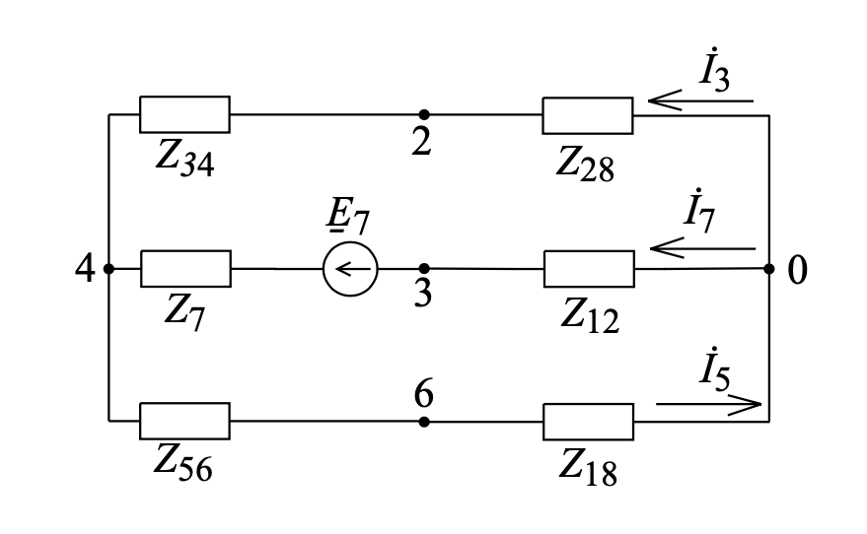

Рисунок *3.2* – Исходная схема после первого преобразования

Преобразуем последовательно соединенные сопротивления *Z*34 и *Z*28, *Z*12 и *Z*7, *Z*56 и *Z*18 (см. рис. 3.3).

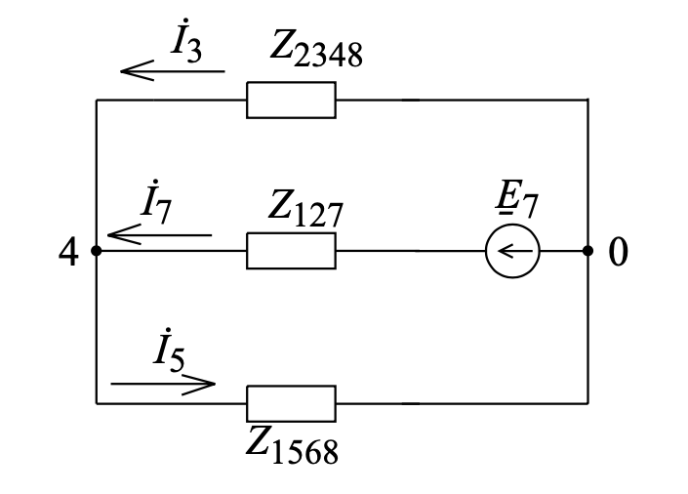

Рисунок *3.3* – Преобразованная исходная схема

$$Z_{2348}= Z_{28}+Z_{34}=\left(-4,89+j3,82\right) +\left(j41 +27 \right)=22,11 +j44,82 Ом,$$

$$Z_{127}= Z_{12}+Z_{7}=\left(17,465+j22,355\right) +\left(-j2\right)=17,465+j20,355 Ом,$$

$$Z_{1568}= Z_{18}+Z_{56}=\left(6,792+j8,694\right) +\left(87 -j27\right)= 99,792-j18,3 Ом,$$

Эквивалентное сопротивление пассивной̆ части цепи относительно источника ЭДС находится как:

$$Z_{0}= \frac{Z_{1568}∙Z_{2348}}{Z_{1568}+Z_{2348}}+Z_{127}=\frac{\left(99,792-j18,3\right)∙\left(22,11+j44,82\right)}{\left(99,792-j18,3\right)+\left(22,11+j44,82\right)} +$$

$$+17,465+j20,355 = 48,32+j46,075 Ом.$$

Определим токи İ3, İ5, İ7 (см. рис. 3.3):

$\dot{I_{7}}= \frac{{\dot{E}}_{7}}{Z_{0}}=\frac{{15}^{j11°}}{48,32+j46,075}={0,225e}^{-j32,638°}$ A,

$\dot{I_{3}}=\dot{I_{4}}= -\dot{I_{7}}\frac{Z_{1568}}{Z_{1568}+Z_{2348}}={-0,225e}^{-j32,638°}∙$

$∙ \frac{99,792-j18,3}{\left(99,792-j18,3\right)+\left(22,11+j44,82\right)} = {0,181e}^{-j236,567°}$ A,

$$\dot{I_{5}}=\dot{I_{6}} = \dot{I_{7}}\frac{Z_{2348}}{Z_{2348}+Z_{1568}} = {-0,225e}^{-j32,638°}∙$$

$∙ \frac{22,11 +j44,82 }{\left(22,11+j44,82\right)+\left(99,792-j18,3\right)} = {0,094e}^{j18,22°}$ A,

По схеме рис. 3.2 определим напряжения между узлами 6 и 3:

$$\dot{U_{63}}=\dot{I_{5}}Z_{18}+\dot{I_{7}}Z_{12}={0,094e}^{j18,22°}∙\left(6,792+j8,694\right)+$$

$$+ {0,225e}^{-j32,638°}∙\left(17,465+j22,355\right) =6,365+j3,094 B.$$

Определим токи İ1 (см. рис. 3.1):

$\dot{I_{1}}=\frac{\dot{U_{63}}}{Z_{1}}=\frac{\left(6,365+j3,094\right)}{64}={0,111e}^{j25,92°}$ A,

Токи İ2 и İ8 определим по первому закону Кирхгофа:

$$\dot{I_{3}}=\dot{I_{1}}-\dot{I_{7}}={0,111e}^{j25,92°}-{0,225e}^{-j32,638°}={0,192e}^{-j242,105°} A,$$

$\dot{I_{8}}=\dot{I_{2}}-\dot{I_{3}}={0,192e}^{-j242,105°}-{0,181e}^{-j236,567°} = {0.021e}^{j62,579°}$ A.

По найденным комплексам действующих значений токов запишем их мгновенные значения:

4. Составление баланса мощностей для схемы рис. 3.1. Мощность источника равна

$$\dot{S}={\dot{E}}_{7}∙{\dot{I}}_{7}={15}^{j11°}∙ {0,225e}^{-j32,638°} =2,439+j2,326 ВA.$$

$$P_{E}=2,439 Bт.$$

$$Q_{E}=2,236 BАр.$$

Мощность, потребляемая в цепи, равна сумме активной(*P*) и реактивной(*Q*) мощностей:

5. По условию полагаем, что существует индуктивная связь между индуктивностями *L*2 и *L*3. Наличие индуктивной связи обозначим на рисунке 5.1 двусторонней стрелкой, возле которой указывается взаимная индуктивность *M*. Одноименные зажимы индуктивно связанных катушек обозначены на этом же рисунке точками.

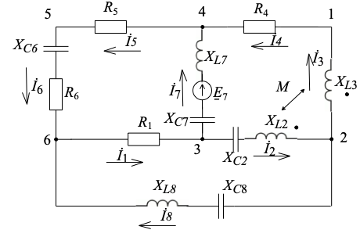

Рисунок *5.1* – Исходная схема при наличии индуктивной связи

Определим число уравнений, необходимое для описания цепи по законам Кирхгофа. Неизвестных токов в цепи – 8. Число узлов в цепи – 4. Следовательно, по первому закону Кирхгофа необходимо записать 5 уравнений и по второму закону Кирхгофа необходимо записать 3 уравнения. Для мгновенных значений токов и напряжений уравнения будут иметь вид:

Запишем эти же уравнения в комплексной форме:

6. Расчет схемы (рис. 6.1) методом законов Кирхгофа произведен в программной среде Mathcad 14 и представлен в приложении 1.

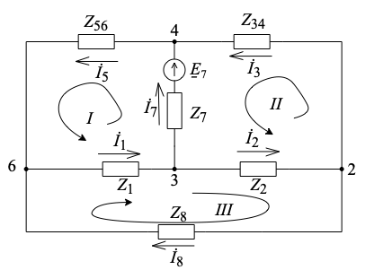

Рисунок *6.1* – Исходная схема к п. 6

7. Расчет схемы (рис. 7.1) методом контурных токов произведен в программной среде Mathcad 14 и представлен в приложении 2.

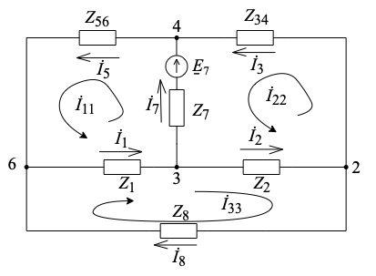

Рисунок *7.1* – Исходная схема к п. 7

8. Расчет схемы (рис 8.1) методом узловых потенциалов произведен в программной среде Mathcad 14 и представлен в приложении 3.

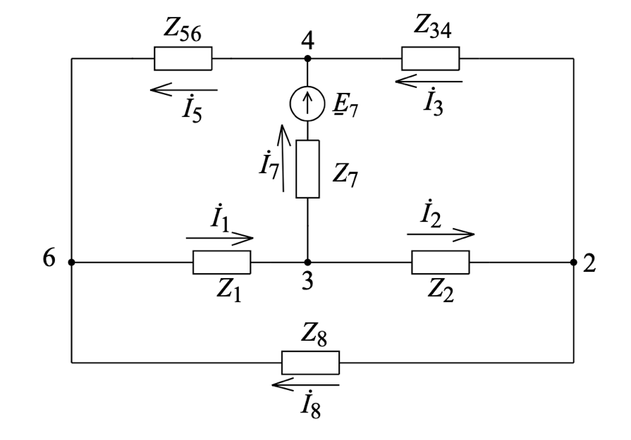

Рисунок *8.1* – Исходная схема к п. 8

9. Расчет тока в ветви 2 исходной цепи (рис. 9.1) методом эквивалентного генератора напряжения. Токи в двухконтурной цепи найдем по методу контурных токов:

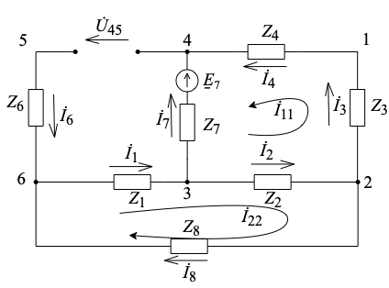

Рисунок *9.1* – Исходная схема к п. 9

$$\left\{\begin{aligned}{\dot{I}}_{11}\left(Z_{2}+Z_{3}+Z_{4 }+Z_{7}\right)+{\dot{I}}_{22}∙Z_{2}={\dot{-E}}_{7} \\ {\dot{I}}_{22}\left(Z_{1}+Z_{2}+Z_{8}\right)+{\dot{I}}_{11}∙Z_{2}=0\end{aligned}\right.$$

Решая полученную систему из двух уравнений, имеем

${\dot{I}}_{11}=-0.132+j0.146$ A,

${\dot{I}}_{22}=0.087+j0.006$ A.

Определим значение напряжения генератора холостого хода:

$${\dot{U}}_{45}=-{\dot{I}}_{11}∙Z_{7}+{\dot{I}}_{22}∙Z_{1}{\dot{-E}}_{7}=9,45+j2,711 B.$$

Для определения сопротивления генератора преобразуем «треугольник» сопротивлений 2 – 3 – 4 в «звезду» по формулам:

$$Z_{27}= \frac{Z_{2}∙Z_{7}}{Z_{2}+Z_{34}+Z_{7}}= \frac{j36∙\left(-j20\right)}{j36+\left(27+j41\right)+\left(-j20\right)}= 0,306-j0,85 Ом,$$

$$Z_{234}= \frac{Z_{2}∙Z_{34}}{Z_{2}+Z_{34}+Z_{7}}= \frac{j36∙\left(27+j41\right)}{j36+\left(27+j41\right)+\left(-j20\right)}= 5,201+j21,55 Ом,$$

$$Z_{347}= \frac{Z_{34}∙Z_{7}}{Z_{2}+Z_{34}+Z_{7}}= \frac{\left(27+j41\right)∙\left(-j20\right)}{j36+\left(27+j41\right)+\left(-j20\right)}= 0,289-j1,197 Ом.$$

Определим полное сопротивление генератора

$$Z_{127}= Z_{27}+Z_{1}=\left(0,306-j0,85\right)+ 64=64,3116-j0,85 Ом,$$

$$Z_{2348}= Z_{234}+Z_{8}=\left(5,201+j21,55\right)+ j14=5,201+j35,55 Ом.$$

$$Z_{н}= \frac{Z_{127}∙Z_{2348}}{Z_{127}+Z_{2348}}+Z_{347}=\frac{\left(64,3116-j0,85\right)∙\left(5,201+j35,55\right)}{\left(64,3116-j0,85\right)+\left(5,201+j35,55\right)} +$$

$$+\left(0,289-j1,197\right)=55,031-j4,016Ом.$$

Ток в ветви 2 равен:

A.

10. Расчет данных для построения векторной диаграммы (рис. 10.1).

Таблица *10.1* – Полученные результаты

|  |  |  |  |  |
| --- | --- | --- | --- | --- |
|  | Алгебраическая форма | | Показательная форма | |
| Re | Im | модуль | , град |
| ток *İ*1 | 0,099 | 0,048 | 0,111 | 25,92 |
| ток *İ*2 | -0,09 | 0,17 | 0,192 | -242,104 |
| ток *İ*3 | -0,099 | 0,151 | 0,181 | -236,567 |
| ток *İ*4 | -0,099 | 0,151 | 0,181 | -236,567 |
| ток *İ*5 | 0,09 | 0,03 | 0,094 | 18,22 |
| ток *İ*6 | 0,09 | 0,03 | 0,094 | 18,22 |
| ток *İ*7 | 0,189 | -0.121 | 0,225 | -32,638 |
| ток *İ*8 | 0,1 | 0,019 | 0,021 | 62,579 |
| Мощность *S*ист | 2,439 | 2,326 | 3,37 | 47,638 |
| Мощность *S*потр | 2,439 | 2,326 | 3,37 | 47,638 |
| *U̇* ХХ | 9,45 | 2,711 | 9,832 | 16,009 |
| *Ẕ*ГЕН | 55,031 | -4,016 | 55,177 | -4,174 |

Построение потенциальной̆ диаграммы $\left(φ_{6}=0\right)$:

$$φ_{3}=φ_{6}-{\dot{I}}_{1}∙R_{1 }=-6,365-j3,094 В,$$

$$φ_{8}=φ_{3}+{\dot{I}}_{2}∙jX_{C2 }=-8,4-j4,17 В,$$

$$φ_{2}=φ_{8}-{\dot{I}}_{2}∙jX_{L2 }=-0,263+j0,137 В,$$

$$φ_{1}=φ_{2}-{\dot{I}}_{3}∙jX_{L3 }=5,915+j4,216 В,$$

$$φ_{4}=φ_{1}-{\dot{I}}_{4}∙R_{4 }=8,601+j0,147 В,$$

$$φ_{5}=φ_{4}-{\dot{I}}_{5}∙R_{5 }=4,206-j1,3 В,$$

$$φ_{9}=φ_{5}+{\dot{I}}_{6}∙jX_{C6 }=3,409+j1,122 В,$$

$$φ_{6}=φ_{9}-{\dot{I}}_{6}∙R_{6 }=0 В,$$

$$φ_{10}=φ_{3}+{\dot{I}}_{7}∙jX_{C7 }=-3,336+j1,636 В,$$

$$φ_{7}=φ_{10}+{\dot{E}}_{7}=11,388+j4,498 В,$$

$$φ_{4}=φ_{7}-{\dot{I}}_{7}∙jX_{L7 }=8,601-j0,147 В,$$

$$φ_{11}=φ_{2}+{\dot{I}}_{8}∙jX_{C8 }=-0,677+j0,351 В,$$

$$φ_{6} ={ φ}_{11}-{\dot{I}}_{8}∙jX_{L8} = 0 В.$$

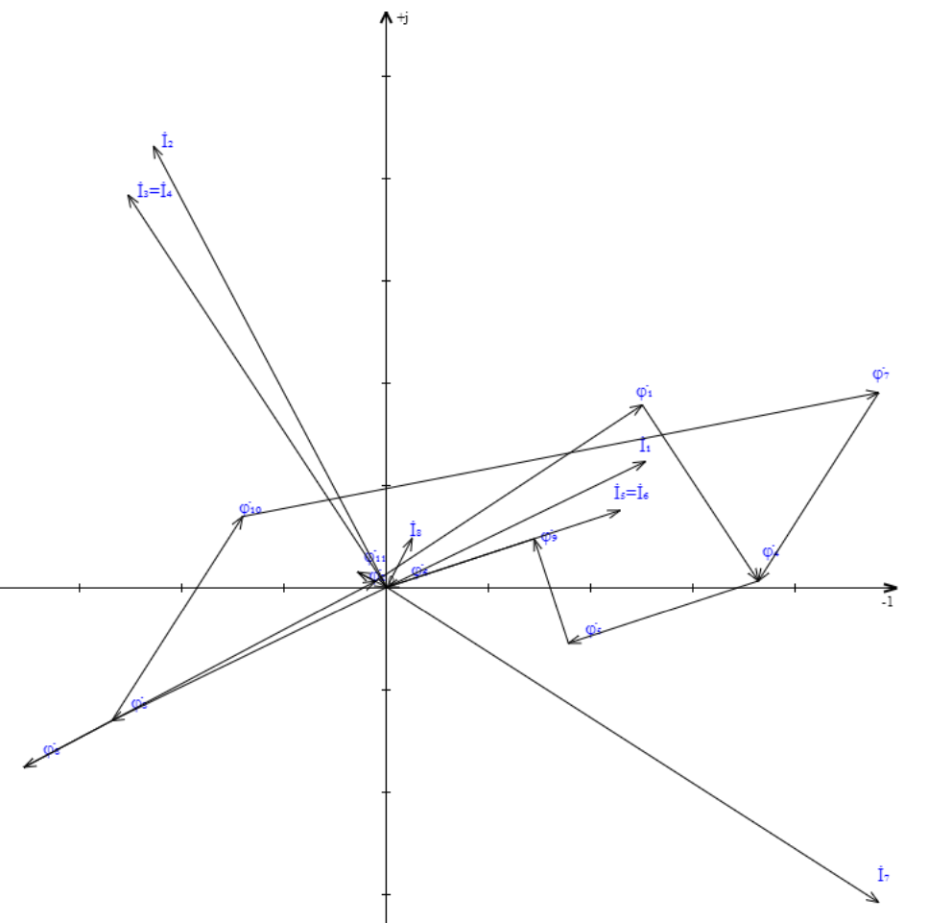

Рисунок *10.1* – Векторная диаграмма напряжений и токов

ПРИЛОЖЕНИЕ 1

(обязательное)

Расчет исходной схемы методом законов Кирхгофа

ПРИЛОЖЕНИЕ 2

(обязательное)

Расчет исходной схемы методом контурных токов

ПРИЛОЖЕНИЕ 3

(обязательное)

Расчет исходной схемы методом узловых потенциалов